**МІНІСТЕРСТВО ОСВІТИ І НАУКИ УКРАЇНИ**

**ХАРКІВСЬКИЙ НАЦІОНАЛЬНИЙ УНІВЕРСИТЕТ**

**МІСЬКОГО ГОСПОДАРСТВА імені О. М. БЕКЕТОВА**

Кафедра Автоматизації та комп`ютерно-інтегрованих технологій

**Звіт**

До виконання практичного заняття №5

по курсу «Комп’ютерні мережі»

Виконав: Перевірив:

Ст. гр. М-СІНЖ 2020-1 доц. Пахомов Ю. В.

**Харків 2020**

**Мета роботи:** Отримання навичок об'єднання декількох локальних мереж за допомогою L3-комутаторів. Вивчення функцій мережевих пристроїв з використанням програми Cisco Packet Tracer.

**Необхідний теоретичний матеріал**

**L2 – комутатори:**

* Комутують трафік на основі MAC - адрес
* Маршрутизувати трафік не вміють, оскільки не працюють на рівні пакетів і IP- адрес
* Більшість з комутаторів підтримують технологію Vlan і тому здатні сегментувати трафік, в відповідності з утворенням Vlan (трафік, що генерується Vlan, в тому числі і широкомовний, переміщається виключно між портами своєї Vlan). Взаємодія кінцевих пристроїв, що відносяться до різних Vlan мереж неможливо без використання комутаторів L3 або маршрутизаторів.
* Комутатори використовуються для підключення кінцевих пристроїв до мережі (утворюють мережі доступу).

**L3 – комутатори:**

* Агрегує трафік від L2- комутаторів (підмереж).
* Працюють з IP-пакетами.
* Підтримують IP- маршрутизацію, тобто, кожен порт комутатора має IP-адресу і комутатор здатний відправляти пакети в суміжні підмережі.

**Режими роботи з пристроєм при використанні CLI**

Для виконання лабораторної роботи будемо використовувати програмний продукт Cisco Packet Tracker, який дозволяє імітувати настройку комутатора або маршрутизатора. Закладка CLI в програмі Cisco Packet Tracer імітує пряме кабельне (консольне) підключення до мережних пристроїв. Це один з найпоширеніших способів настройки мережевого пристрою за допомогою командного рядка. Командний рядок являє собою місце, куди користувач вводить символи, що формують управлінський вплив. Робота з командним рядком здійснюється в декількох режимах.

**Хід роботи**

Задача: Нехай є дві підмережі, зібрані на комутаторах L2 (рис. 1). Підмережа 1 зібрана на комутаторі Switch1 і підмережа 2 зібрана на комутаторі Switch2.

Потрібно об'єднати їх за допомогою комутатора L3 (Multilayer Switch0).

Запустили Cisco Packet Tracer і створили спочатку мережі 1 і 2 з використанням комутаторів 2960 - 24ТТ (рис. 5.1), що мають 24 порти Fast Ethernet і два високошвидкісні порти Gigabit Ethernet.

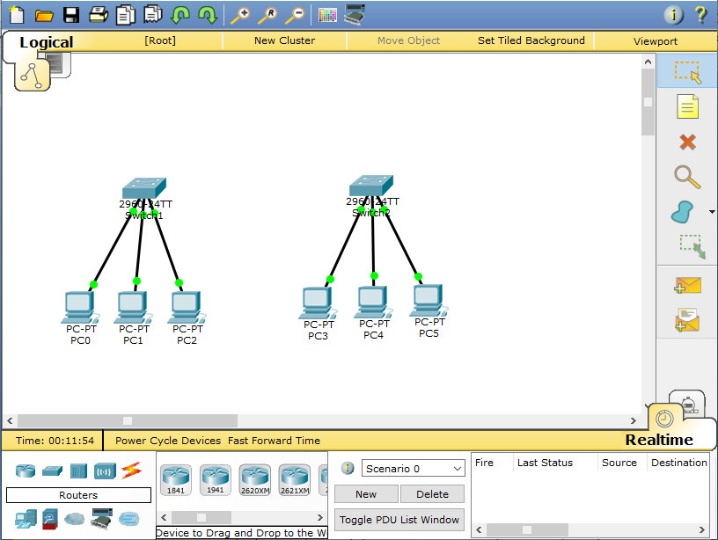

Рисунок 5.1 – Мережа 1 и мережа 2 на базі комутаторів L2

Розмістили на схемі комутатор L3 (модель 3560-24PS), який також містить 24 порти FastEthernet і 2 високошвидкісних порти GigabitEthernet.

З'єднали в графічному інтерфейсі гігабітні порти комутатора L3 з гігабітними портами комутаторів L2 (рис. 5.2) наступним чином:

Switch1 (GigabitEthernet 0/1) – Switch0 (GigabitEthernet 0/1)

Switch2 (GigabitEthernet 0/2) – Switch0 (GigabitEthernet 0/2).

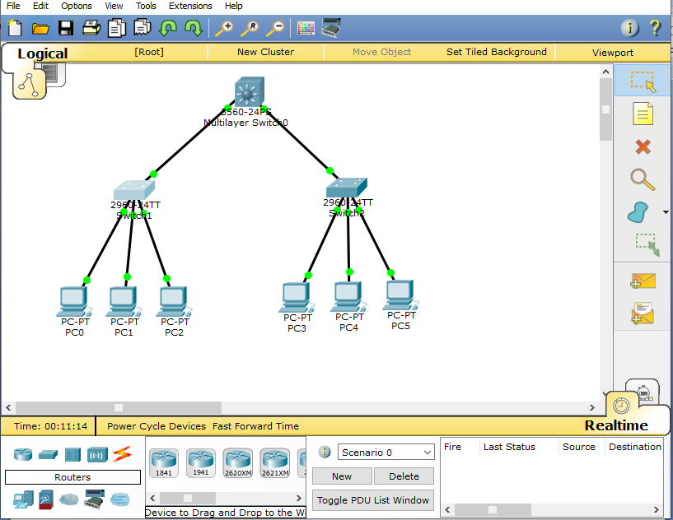

Рисунок 5.2 – Фізична структура завдання

Фізична структура готова. Залишилося зробити правильні налаштування. Виходимо з того, що підмережі на кожному комутаторі повинні бути незалежні один від одного, тому для кожної з підмереж буде виділено свій адресний простір. Нехай це буде для Switch1 – 192.168.2.0 255.255.255.0 а для Switch2 – 192.168.3.0 255.255.255.0.

Як шлюзів призначимо наступні адреси: для Switch1: **192.168.2.1**; для Swtch2: **191.168.3.1.**

Тепер задамо адреси для всіх ПК, підключених до мережі (таблиця 5.1)

Таблиця 5.1 – Таблиця адрес для всіх ПК, підключених до мережі

|  |  |  |  |
| --- | --- | --- | --- |
|  | Адреса | Маска | Шлюз |
| Switch1 | Vlan 2 |  |  |
| PC0 | 192.168.2.2 | 255.255.255.0 | 192.168.2.1 |
| PC1 | 192.168.2.3 | 255.255.255.0 | 192.168.2.1 |
| PC2 | 192.168.2.4 | 255.255.255.0 | 192.168.2.1 |
| Switch2 | Vlan 3 |  |  |
| PC3 | 192.168.3.2 | 255.255.255.0 | 192.168.3.1 |
| PC4 | 192.168.3.3 | 255.255.255.0 | 192.168.3.1 |
| PC5 | 192.168.3.4 | 255.255.255.0 | 192.168.3.1 |

Для цього потрібно зайти на кожен ПК вибрати закладку Desktop / IP Configuration і прописати адреси і маски (рис. 5.3).

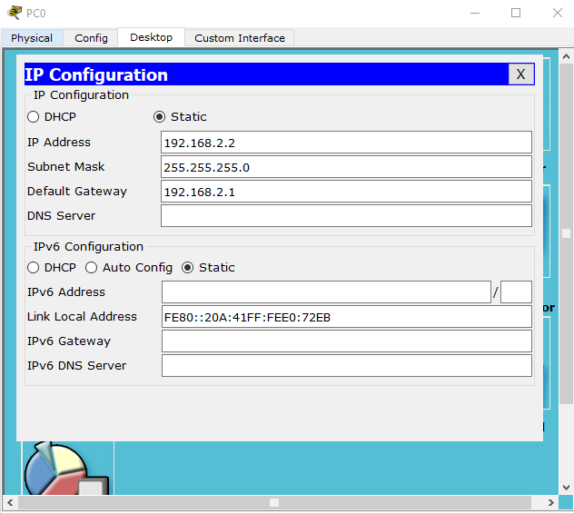

Рисунок 5.3 – Налаштування комп’ютерів

Далі налаштували комутатори Switch1 і Switch2.

На комутаторі Switch0 створили Vlan2.

Клікнули на Switch1 і перейшли в CLI, потім в режим глобального конфігурування (**enable** 🡪 **conf t**).

Далі задали команду **vlan 2** потім ввели **name V2** (V2 - це ім'я vlan 2).

Потім перевели порти, до яких підключені ПК, з vlan 1 в vlan 2:

для цього зайшли в налаштування інтерфейсу відповідного порту комутатора:

# **Interface fastEthernet 0/1**

задали режим функціонування даного порту (accsess):

# **switchport mode access**

і задали VLan до якої цей порт буде відноситься:

# **switchport access vlan 2**

# **exit** - на цьому настройка одного порту завершена.

Аналогічно встановили на портах fastEthernet0 / 2 і fastEthernet 0/3 режим access і перевели їх в vlan 2 (рис. 5.4).

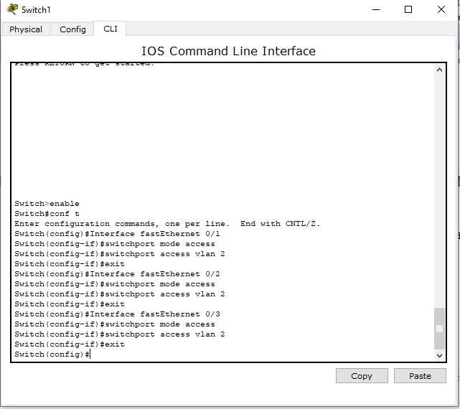

Рисунок 5.4 – Налаштування vlan 2

Тепер наші ПК, підключення до цих портів відносяться до vlan 2.

Такі ж дії виконали на Switch 2, створивши там vlan 3 і перевівши в vlan 3 всі підключені ПК (рис. 5.5).

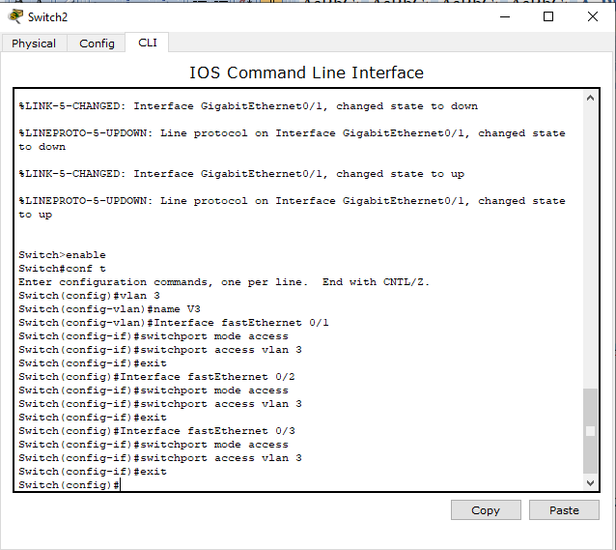

Рисунок 5.5 – Налаштування vlan 3

Перейшли на Switch0. Створили vlan 2 і vlan 3 тими ж командами, що і в попередньому випадку.

Потім налаштували порти gi0/1 gi0/2 (рис. 5.6), що зв'язують Switch0 зі Switch1 і Switch2, для цього зайшли в налаштування інтерфейсу відповідного порту комутатора, попередньо перейшовши в режим глобального конфігурування (**enable** 🡪 **conf t**):

**# interface gi 0/1**

задали режим функціонування даного порту (accsess):

**# switchport mode access**

та задали VLan до якої цей порт буде відноситись:

**# switchport access vlan 2**

**# exit –** на цьому налаштування першого порту завершено.

Аналогічно для інтерфейсу gi0 / 2:

**# interface gi 0/2**

задали режим функціонування даного порту (access):

**# switchport mode access**

і задали VLan до якої цей порт буде відноситись:

**# switchport access vlan 3**

**# exit -** на цьому настройка другого порту завершена.

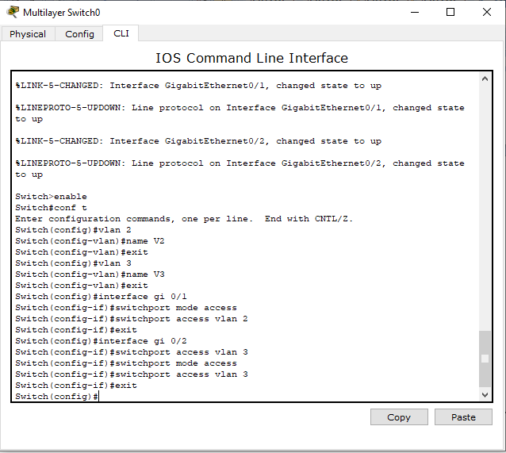

Рисунок 5.6 – Налаштування портів gi0/1 gi0/2

Прописали адреси для цих інтерфейсів (vlan 2 і vlan 3):

gi0/1: 192.168.2.1 255.255.255.0

gi0/2: 192.168.3.1 255.255.255.0

Для цього перейшли в режим глобального конфігурування (**enable** 🡪 **conf t**) та задали команду #**int** **vlan 2**

**#ip address 192.168.2.1 255.255.255.0**

**#no shutdown** (ввімкнули інтерфейс)

**#exit**

Такий же блок команд виконали для інтерфейсу vlan 3 (рис. 5.7).

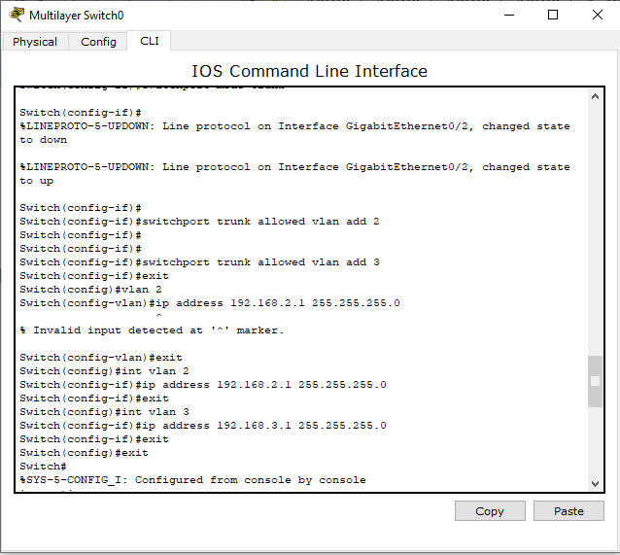

Рисунок 5.7 – Прописали IP адреси для інтерфейсів vlan 2 та vlan 3

В результаті підняли два інтерфейси і дві vlan (vlan 2 і vlan 3) на комутаторі L3.

Переконатися в цьому можна ввівши команду Switch # show run (рис. 5.8), або підвівши миша на графічному інтерфейсі до цікавого для нас пристрою і зафіксувавши положення курсору на об'єкті.

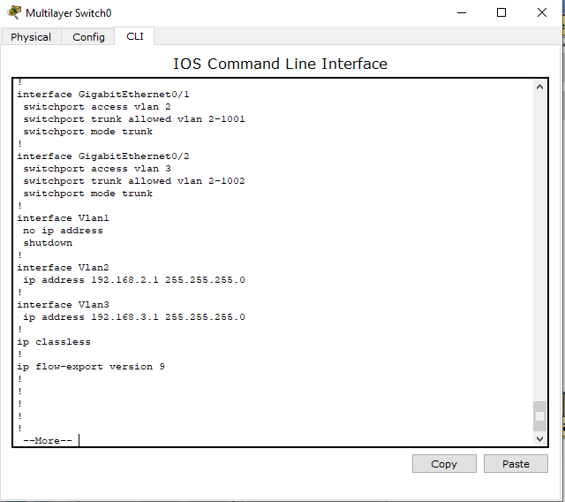

Рисунок 5.8 – Перевірка піднятих інтерфейсів на комутаторі L3

Щоб комутатор почав ip - маршрутизацію, ввели команду в режимі глобальної конфігурації: Switch # ip routing

Перевірили пінгуванням доступність будь-яких ПК в мережі – всі ПК доступні (рис. 5.9). Трафік між двома мережами маршрутизується через L3 комутатор, тобто на рівні IP-пакетів.

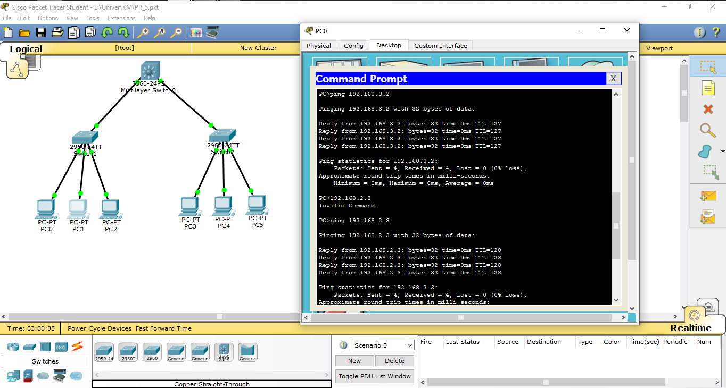

Рисунок 5.9 – Перевірка доступності ПК

**Завдання.** Налаштувати мережу наступної конфігурації:

Підмережа 1: Три персональних комп'ютера підключені до комутатора 2960-24ТТ.

Підмережа 2: Чотири персональні комп'ютери підключені до іншого комутатора 2960-24ТТ.

Обидві підмережі підключені гігабітними лінками до портів комутатора L3.

Крім того, до комутатора L3 безпосередньо підключені два сервера (Server1 і Server2).

Потрібно налаштувати мережу таким чином, щоб Server 1 був доступний для ПК тільки з підмережі 1, а Server2 - доступний для ПК тільки з підмережі 2.

За допомогою програми Cisco Packet Tracker побудували вихідну мережу (рис. 5.10), налаштували фіксовані IP-адреси.

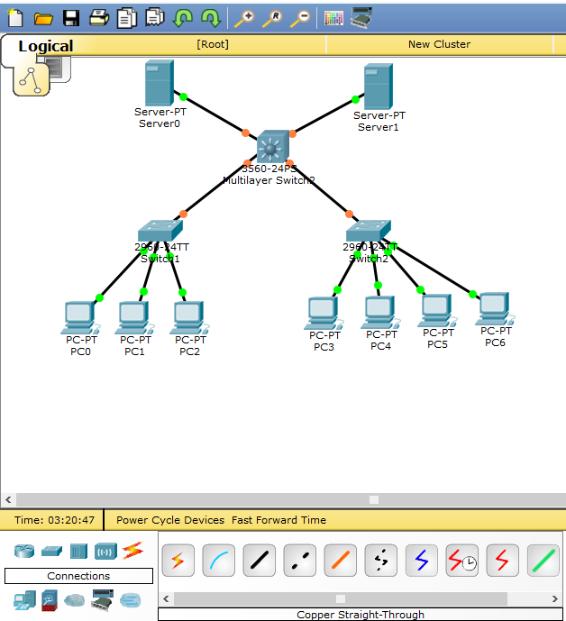

Рисунок 5.10 – Вихідна мережа

Налаштували необхідні VLan мережі на першому комутаторі: Vlan 2 під назвою V2 (рис. 5.11).

Ввійшли в привілейований режим «enable» потім перейшли в режим глобального конфігурування «conf t».

Створили віртуальну мережу vlan 2.

**#** **vlan 2**

Задали ім’я мережі:

**# name** **V2**

Вийшли на попередній рівень

**# exit**

Налаштували порти кожного з’єднання. Подивилися, що PC0 – PC2, підключені до портів FastEthernet 0/1 – 0/3. Визначимо ці порти як порти доступу в складі VLan2. Для цього заходимо в налаштування інтерфейсу відповідного порту:

**# interface fastEthernet 0/1**

задамо режим функціонування даного порту (accsess):

**# switchport mode access**

та визначаємо VLan до якої цей порт буде відноситься:

**# switchport access vlan 2**

**# exit –** на цьому налаштування одного порту завершена.

Аналогічно налаштовуємо інші порти:

**# interface fastEthernet 0/2**

**# switchport mode access**

**# switchport access vlan 2**

**# end**

**# interface fastEthernet 0/3**

**# switchport mode access**

**# switchport access vlan 2**

**# end**

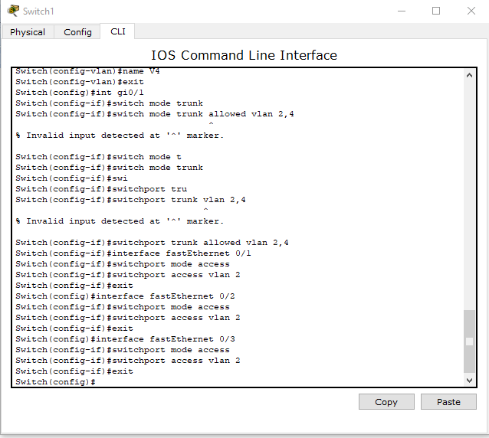

Рисунок 5.11 – Налаштування VLan мереж на першому комутаторі

Налаштували необхідні VLan мережі на другому комутаторі: Vlan 3 під назвою V3 (рис. 5.12).

**#** **vlan 3**

**# name** **V3**

**# exit**

**# interface fastEthernet 0/1**

**# switchport mode access**

**# switchport access vlan 3**

**# exit**

**# interface fastEthernet 0/2**

**# switchport mode access**

**# switchport access vlan 3**

**# end**

**# interface fastEthernet 0/3**

**# switchport mode access**

**# switchport access vlan 3**

**# end**

**# interface fastEthernet 0/4**

**# switchport mode access**

**# switchport access vlan 3**

**# end**

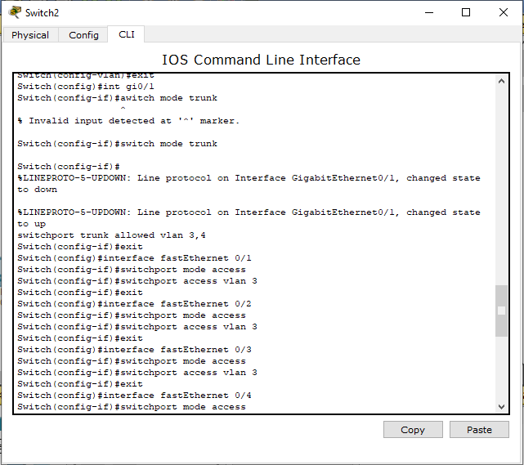

Рисунок 5.12 – Налаштування VLan мереж на другому комутаторі

Налаштували необхідні VLan мережі на комутаторі L3: Vlan 2 під назвою V2 та Vlan 3 під назвою V3 (рис. 5.13).

**#** **vlan 2**

**# name** **V2**

**# exit**

**#** **vlan 3**

**# name** **V3**

**# exit**

**# interface GigabitEthernet0/1**

**# switchport mode trunk**

**# switchport trunk allowed vlan 2**

**#exit**

**# interface GigabitEthernet0/1**

**# switchport mode trunk**

**# switchport trunk allowed vlan 3**

**#exit**

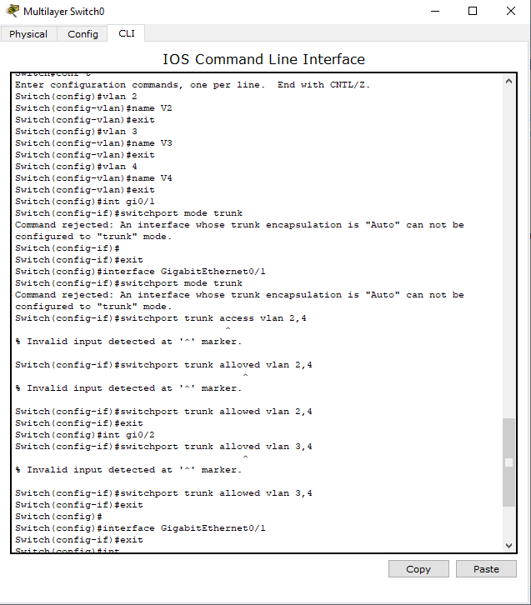

Рисунок 5.13 – Налаштування VLan мереж на комутаторі L3

Додали до Vlan 2 перший сервер, а до Vlan 3 другий сервер (рис. 5.14).

**# interface FastEthernet0/1**

**#switchport mode access**

**#switchport access vlan 2**

**#exit**

**#interface FastEthernet0/2**

**#switchport mode access**

**#switchport access vlan 3**

**#exit**

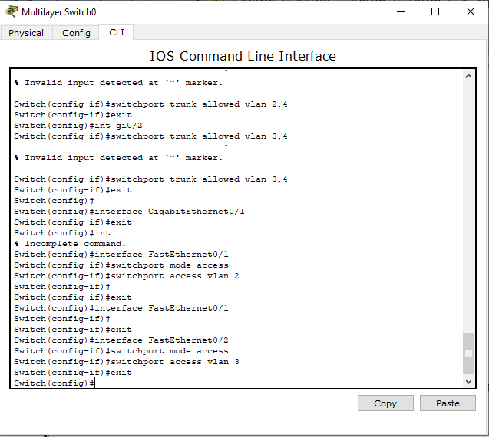

Рисунок 5.14 – Приєднання серверів до віртуальних мереж

Перевірили працездатність створеної VLan2 мережі і доступність свого сервера. Пінгуємо з комп’ютера PC0 комп’ютер PC2 та сервер Server0 (рис. 5.15).

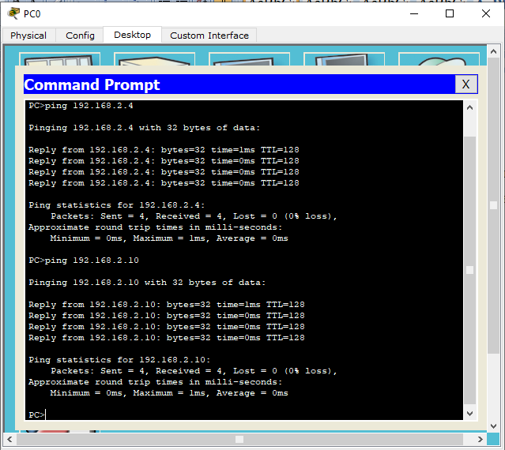

Рисунок 5.15 – Перевірка працездатності vlan 2

Перевірили працездатність створеної VLan3 мереж і доступність свого сервера. Пінгуємо з комп’ютера PC3 комп’ютер PC5 та сервер Server1 (рис. 5.16).

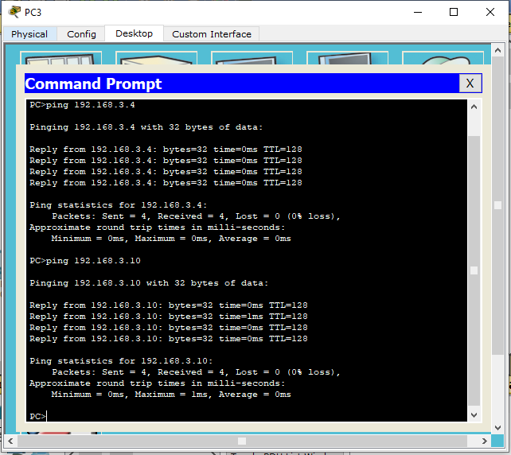

Рисунок 5.16 – Перевірка працездатності vlan 3

Перевірити ізольованість кожної із створених VLan мереж. Пінгуємо з комп’ютера PC0 комп’ютер PC6 та сервер Server1 (рис. 5.17).

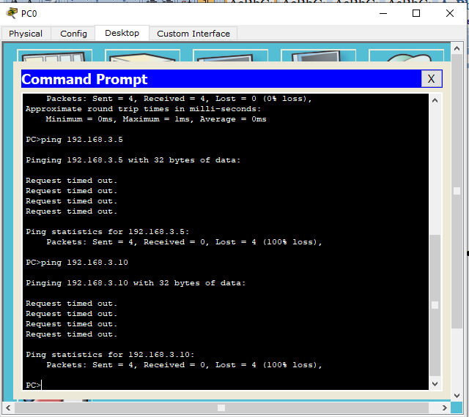

Рисунок 5.17 – Перевірка ізольованості підмереж

Пінгуємо з комп’ютера PC5 комп’ютер PC1 та сервер Server0 (рис. 5.18)

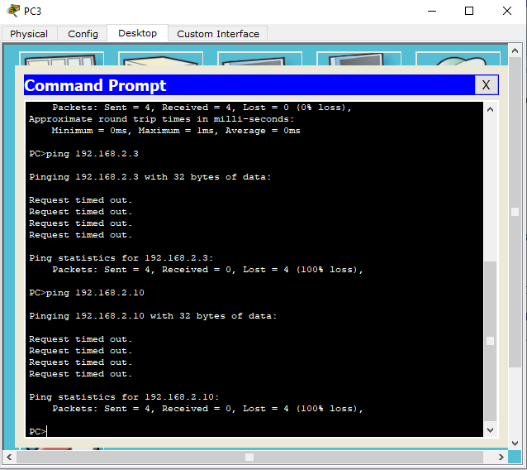

Рисунок 5.18 – Перевірка ізольованості підмереж

Недоступність вузлів означає, що трафік з мережі V2 ізольований від мережі V3.

Висновок: під час виконання практичної роботи навчилися об'єднувати декілька локальних мереж за допомогою L3-комутаторів. Дізналися про функціональні можливості L3-комутаторів. Також було побудовано мережу та поділено її на дві віртуальні мережі. Перевірено доступність пристроїв однієї підмережі та ізольованість пристроїв, що відносяться до різних підмереж.